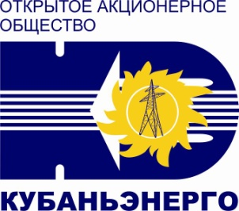

Приложение №3

«КУБАНЬЭНЕРГО» ПРЕДУПРЕЖДАЕТ: нарушение границ охранных зон линий электропередачи (ЛЭП) может повлечь за собой не только перебои в работе энергооборудования, но и стать причиной электротравматизма. Должностные лица и граждане, виновные в нарушении Правил охранных зон ЛЭП, привлекаются к ответственности в соответствии с действующим законодательством РФ.

В ОХРАННЫХ ЗОНАХ СТРОГО ЗАПРЕЩАЕТСЯ:
• подниматься на опоры, а также набрасывать на них и провода воздушных линий электропередачи посторонние предметы;
• проводить любые работы, возводить сооружения, которые могут препятствовать доступу к объектам электросетевого хозяйства, без создания необходимых проходов и подъездов;
• находиться в пределах огороженной территории, в помещениях энергообъектов, открывать двери и люки электроустановок, производить переключения и подключения к электрическим сетям;
• разводить костры в пределах охранных зон;
• размещать свалки, производить работы ударными механизмами;
• проводить любые мероприятия, связанные с большим скоплением людей, не занятых выполнением разрешенных в установленном порядке работ.
Размер охранной зоны в зависимости от напряжения линии составляет:
-для линий до 1 киловольта – 2 метра,
-для линий 1-20 киловольт – 10 метров,
-для линий 35 киловольт – 15 метров,
-для линий 110 киловольт – 20 метров.
В случае обнаружения нарушений охранных зон линий электропередачи сообщайте по «горячей линии» 8(800)100-15-52 или по телефонам в Тихорецком районе: 8(86196)48-2-83, 47-5-31.

